國立台東高中97學年度下學期第二次期中考高二體育班生物科試卷 讀卡
一、單選題：100％

1. Mr. Wang有一雙藍眼睛，其藍眼睛與Mr. Wang下列哪一項構造有關？ (A)視網膜後的色素細胞 (B)鞏膜 (C)虹膜 (D)水晶體。
2. 小明由電影院走到陽光下，請問他的眼睛會出現哪種變化？ (A)睫狀肌收縮 (B)懸韌帶收縮 (C)虹膜肌肉收縮 (D)晶體呈橢圓狀。
3. 在視網膜上有一區沒有感光細胞存在，該區稱之為 (A)中央窩 (B)盲點 (C)瞳孔 (D)視野中心。
4. 若脈絡膜 晶體 瞳孔 視網膜 睫體 鞏膜，則照相機的光圈、透鏡和底片分別相當於眼球的哪三部分？ (A) (B) (C)  (D)。
5. 當我們眺望遠方時，眼睛會有下列哪種變化？ (A)睫狀肌舒張 (B)懸韌帶舒張 (C)虹膜收縮 (D)晶體呈橢圓形。
6. 晶體呈扁平是因下列何種變化而引起？ (A)睫狀肌舒張，懸韌帶緊張 (B)睫狀肌舒張，懸韌帶鬆弛 (C)睫狀肌收縮，懸韌帶緊張 (D)睫狀肌收縮，懸韌帶鬆弛。
7. 下列何種眼睛的構造具有肌肉組織？角膜 睫體 虹膜 晶體 懸韌帶 (A) (B) (C) (D)。
8. 音波在外耳聽道中靠空氣震動傳遞，在內耳內靠什麼來傳遞音波的訊息？ (A)三塊小聽骨的震動 (B)鼓膜的震動 (C)淋巴的流動 (D)卵圓窗的震動。
9. 許多感冒常伴隨著中耳炎的產生，這是因為病原體從哪邊進入中耳？ (A)前庭道 (B)歐氏管 (C)外耳道 (D)半規管。
10. 有關感覺器官下列何者正確？ (A)散光主要因視網膜之弧度不均勻而造成 (B)顛簸的海上主要是因前庭受刺激而產生暈船的感覺 (C)視神經通出眼球處稱為中央窩 (D)瞳孔的大小係由虹膜所調控。
11. 三半規管如何產生動態平衡覺？ (A)頭與地面成某一個角度傾斜，耳石壓向傾斜的那一邊，使毛細胞受刺激而產生神經衝動 (B)當頭部或身體快速移動時，半規管內的淋巴液並未即時隨著移動方向轉動，而壓向嵴頂形成神經衝動 (C)當頭部或身體快速移動時，半規管內的淋巴液隨著移動方向而轉動，衝向壺腹，造成神經衝動 (D)頭與地面成某一個角度傾斜，耳石壓向傾斜的反側，使毛細胞受刺激而產生神經衝動。
12. 小明被擊昏綁票，醒來後雙眼被矇但仍知道自己被倒吊，這是何原因之故？ (A)覺得血液逆流 (B)覺得心臟跳動困難 (C)三半規管受到淋巴的擠壓 (D)靜態平衡覺的作用。
13. 球囊和橢圓囊如何產生靜態平衡覺？ (A)頭與地面成某一個角度傾斜，耳石壓向傾斜的一邊，使毛細胞受刺激產生神經衝動 (B)當頭部歪向一邊時，半規管內的淋巴液並未隨著轉動，而壓向嵴頂形成神經衝動 (C)當頭部歪向一邊時，半規管內的淋巴液隨著轉動，衝向壺腹，造成神經衝動 (D)頭與地面成某一個角度傾斜，耳石壓向傾斜的相反側，使毛細胞受刺激而產生神經衝動。
14. 「如入芝蘭之室，久而不聞其香」，這是什麼原因？ (A)因為香氣分子被吸光了 (B)因為神經纖維無法傳遞神經衝動，所以大腦感覺不到 (C)化學受器上的受體因結合時間太久，所以失去產生神經衝動的能力 (D)蘭花不香了。
15. 下列有關人體味覺的敘述，何者正確？ (A)味細胞屬於特化的皮膜細胞 (B)各種味覺的味蕾均勻分布於舌表面 (C)化學刺激於感覺神經而產生味覺 (D)各種味覺受器僅接收固體分子的刺激。
16. 下列有關人體嗅覺的敘述，何者正確？ (A)嗅覺的靈敏度會隨刺激分子的存在而不斷增強 (B)嗅黏膜僅由神經細胞組成 (C)嗅神經是由嗅細胞的軸突集合而成 (D)嗅細胞遭受損傷隨時可增生替換，嗅覺不會有退化現象。
17. 為什麼當口腔乾燥時，吃東西會比較沒味道？ (A)因為味細胞失去水分而死亡 (B)因為傳遞味覺的神經纖維失去活性 (C)因為口渴的感覺抑制了味覺傳遞 (D)因為沒有口水可以將食物的化學分子溶解。
18. 嗅毛是下列何種構造？ (A)鼻毛 (B)皮膜細胞的纖毛 (C)視丘細胞軸突末梢 (D)神經細胞的樹突末梢。
19. 嗅覺屬於哪一種受器？ (A)化學受器 (B)溫度受器 (C)機械性受器 (D)光受器。
20. 有關人體感覺—感覺受器的組合，哪項正確？ (A)聽覺—柯第氏器 (B)靜態平衡—半規管 (C)動態平衡—前庭 (D)味覺—壺腹。
※左下圖是內耳構造的一部分，試回答21-24題：
21. 甲構造的名稱？ (A)球囊 (B)橢圓囊 (C)半規管 (D)壺腹。
22. 承上題，甲的功能是什麼？ (A)產生聽覺的神經衝動 (B)靜態平衡覺的產生 (C)產生動態的平衡覺 (D)傳遞聲波（以淋巴為介質）。
23. 下列何者不在甲構造內？ (A)毛細胞 (B)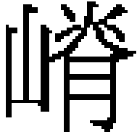頂 (C)淋巴液 (D)基膜。
24. 哪兩個構造是負責靜態平衡覺的產生？ (A)甲、乙 (B)乙、丙 (C)丙、丁 (D)乙、丁。
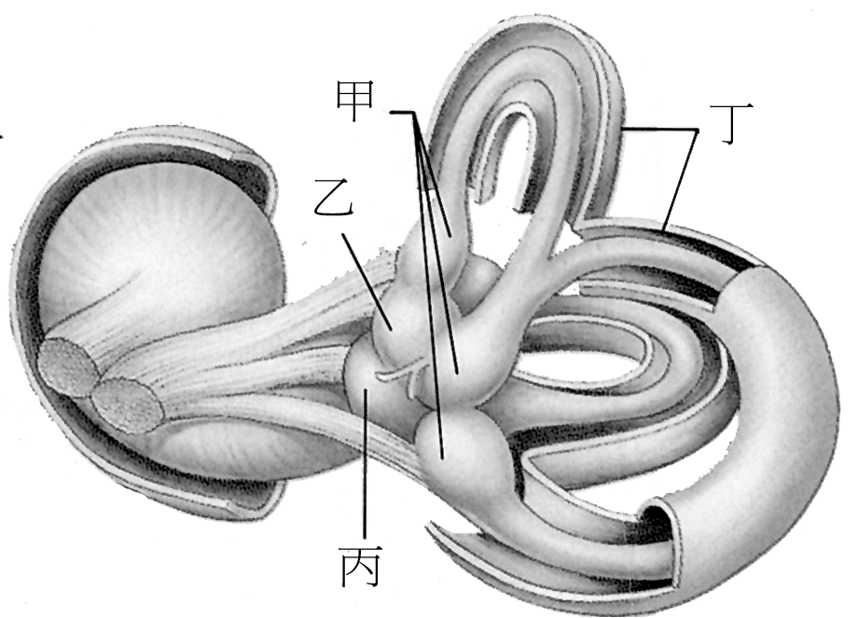
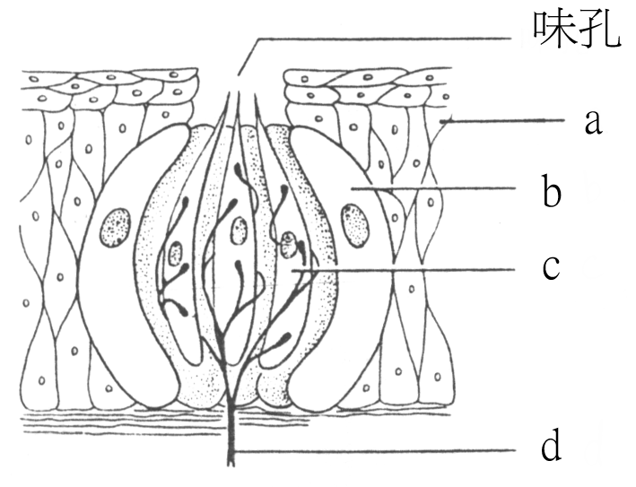
25. 右上圖是味蕾的示意圖，哪一個是味細胞？ (A)a (B)b (C)c (D)d。
26. 承上題，哪一個是支持細胞？ (A)a (B)b (C)c (D)d。
27. 下列有關於人體松果腺及其分泌作用的敘述，何者正確？ (A)褪黑激素與促進性腺發育有關 (B)褪黑激素的分泌量與日夜週期無關 (C)松果腺的分泌和功能與生物時鐘有關 (D)位於視丘的下方。
28. 腦下腺被稱為是內分泌的主腺是因為 (A)後葉是神經組織貯存催產素和血管加壓素之處 (B)前葉可以分泌生長素 (C)前葉可以分泌和生殖有關的激素 (D)前葉分泌促其他內分泌腺體的激素。
29. 泡澡至胸部以上的高度會導致頻尿，可能是因為抑制了下列何種激素的分泌？ (A)葡萄糖皮質素 (B)催產素 (C)褪黑激素 (D)抗利尿激素。
30. 肚子餓的原因有二，胃空及血糖降低，但餓過頭即不覺得餓，此時何種激素分泌使血糖增加 (A)正腎上腺素 (B)胰島素 (C)昇糖素 (D)胃泌素。
31. 下列組合中，何者具拮抗作用？ (A)腦下腺—甲狀腺 (B)植物生長素—細胞分裂素 (C)LH—FSH (D)腎上腺髓質—腎上腺皮
32. 下列何者的成分為蛋白質？ (A)胰島素 (B)動情素 (C)腎上腺皮質素 (D)睪固酮。
33. 飽餐後，下列反應何者正確？ (A)胰島分泌昇糖素 (B)胰島分泌胰島素 (C)腎上腺髓質分泌腎上腺素 (D)血糖降低。
34. 關於激素，下列何者錯誤？ (A)正常情況下，激素的需要量都很低 (B)激素的量過多或過少都會引起疾病 (C)有回饋控制系統，身體需要時，分泌就會增加 (D)所有激素的分泌都會受下視丘影響。
35. 有關激素的特性，下列何者不正確？ (A)由細胞分泌 (B)可直接分解食物 (C)只對目標器官作用 (D)特定的目標細胞有專一的受器可與激素結合。
36. 胰島素可降低血糖濃度，下列何者無助於此功能？ (A)促使全身組織細胞吸收血液中的葡萄糖 (B)促使細胞分解葡萄糖作為能量來源 (C)在肝臟與肌肉中將葡萄糖轉變為肝醣貯存 (D)將肝醣分解為葡萄糖。
37. 若某人發生嚴重車禍，胰臟全部破壞；將發現在此人體內葡萄糖的濃度為何？ (A)血液及尿液中皆甚高 (B)血液中正常，尿液中增高 (C)血液中增高，尿液中甚低 (D)血液中甚低，尿液中則無。
38. 關於激素，下列何者正確？ (A)激素只對具有其受體的器官引起作用，且皆為促進或增強該器官的生理作用 (B)激素會調節生理機能，故其濃度相當高 (C)胰臟分泌胰液和激素的是不同的細胞 (D)只有脊椎動物體內才有激素。
39. 神經系統與內分泌系統協調作用之比較，下列敘述何者正確？ (A)激素的分子大，故反應較慢 (B)神經衝動的傳遞持久性較佳 (C)激素作用範圍較狹小 (D)神經纖維的傳導速率較快。
40. 下列何者並非本能行為？ (A)螃蟹的禦敵行為 (B)白冠雀的求偶行為 (C)鳥類的育幼行為 (D)老鼠走迷津尋找食物。
41. 下列哪些行為與激素（內分泌）無關？ (A)雄白冠雀的領域行為 (B)強光照射眼睛則瞳孔縮小 (C)男生喜歡與女生接近 (D)身體缺水時尿液量就會減少。
42. 下列有關習得行為的敘述，何者錯誤？ (A)神經元隨著人體的成長其分支也愈來愈簡單 (B)靈長類的習得行為最複雜，學習效果亦較佳 (C)愈複雜的行為，參與的中樞神經系統愈多 (D)學習效果與中樞神經系統發達與否有關。
43. 人類的思考、記憶及推理屬於何種行為？ (A)習得行為 (B)反射 (C)趨性 (D)複雜的本能行為。
44. 下列動物，何者的學習能力最強？(A)鯊魚 (B)吳郭魚 (C)海豚 (D)鱷魚
45. 下列何種激素有降低血糖的功能？(A)腎上腺素 (B)副甲狀腺素 (C)胰島素 (D)抗胰島素
46. 有關激素與酵素的區別，下列敘述何者不正確？
(A)激素可調節酵素的產生及功能 (B)激素與酵素皆可重複使用 (C)激素不一定是蛋白質，而酵素必 為蛋白質 (D)激素產自腺細胞，而酵素則產自一般生活細胞
47. 人體的血糖濃度，正常為0.07％；多吃糖果會使血糖增高，這時人體便將血糖變為肝糖而儲藏，這種現象與下列何種激素最有關？(A)胰島素 (B)胰泌素 (C)甲狀腺素 (D)腎上腺素
48. 下列構造兼具內分泌腺和外分泌腺功能的是：(A)腦垂腺 (B)胰臟 (C)甲狀腺 (D)腎上腺
49. 一個個體學習行為的效果高低，往往與下列何系統的發達程度有關？
(A)內分泌 (B)肌肉 (C)骨骼 (D)神經
50. 下列何者不屬於行為反應？小狗的：
(A)尋找配偶 (B)撲向小鳥 (C)搖動尾巴 (D)耳朵受聲音的刺激產生聽覺

